**Naš grad pod zvijezdama: Spavamo li bolje nakon promjene gradske rasvjete?**

**Nika Sraka, Maja Hozjak i Katarina Hozjan**

**Valentina Pirc Mezga i Maja Labaš Horvat**

**Srednja škola Prelog, Prelog**

1. SAŽETAK

Prije nekoliko godina proveli smo istraživanje o svjetlosnom onečišćenju u našem kraju, pobliže se upoznali s vrstama postojećih uličnih rasvjetnih tijela te utjecajem istih na stanovništvo. Odlučili smo se za nastavak prethodnog projekta jer je u međuvremenu u većini ulica zamijenjena rasvjeta. Odlučili smo provesti anketu na razini škole i ispitati učenike te njihove ukućane o zapažanju razlika nakon promjene rasvjete. Osnovna istraživačka pitanja koja smo postavili su kako promjena rasvjete utječe na naš san, vožnju i vidljivost zviježđa. U ovom projektu služili smo se bazom podataka GLOBE at night. Za naš projekt zainteresirana je tvrtka Energy + iz Ludbrega, koja se bavi proizvodnjom LED rasvjete, te udruga „Eko rasvjeta“ iz Zagreba. Istraživanja smo provodili u periodu od 6.1.2018. do 19.4.2018. godine. Rezultati su nam pokazali da promjena rasvjete dobro utječe na naš san, bolju vožnju te bolju vidljivost zviježđa. Zaključujemo da ljudi bolje spavaju, smanjio se broj nesreća na cestama i u ruralnim i urbanim područjima vidljivost zvijezda je veća.

1a. SUMMARY

A few years ago, we conducted a survey on light pollution in our region and we got more closely acquainted with the types of existing street lighting fixtures and their impact on the population. We decided to resume the previous project because in the meantime, most streets had their lighting replaced. We decided to conduct a survey at the school level and examine the students and their families about observing the differences after changing the lighting. The basic research questions we have asked were how does the lighting affect our dreams, driving and visibility of constellations. In this project, we used the „GLOBE at night“ database. Our project is of interest to company Energy + from Ludbreg, which is engaged in the production of LED lighting, and the association "Eco Lighting" from Zagreb. We conducted our research in the period from 6th January 2018 to 19th April 2018. The results have shown that the change of lighting is good for our dreams, for better driving and better visibility of the constellations. We conclude that people are sleeping better, the number of accidents on roads and in rural and urban areas have decreased and the visibility of the constellations is greater.

2. ISTRAŽIVAČKA PITANJA I HIPOTEZA

Pred sebe smo postavili ova pitanja:

* Do kakvih je promjena došlo zamjenom ulične rasvjete – je li došlo do promjene u vidljivosti zviježđa nakon promjene rasvjete u gradu Prelogu i prigradskim naseljima Otoku i Čehovcu?
* Utječe li promjena rasvjete pozitivno na život stanovništva odnosno na njihov san?
* Je li došlo do smanjenja broja prometnih nesreća koje su se događale zbog odbljeska koji je uzrokovala ulična rasvjeta?

Proučavali smo vidljivost zviježđa Orion na području grada Preloga i prigradskih naselja Otoka i Čehovca.

Naša je pretpostavka bila da će vidljivost zviježđa biti lošija na području grada, a bolja u ruralnim naseljima, bez obzira na promjenu rasvjete, iako očekujemo poboljšanja uzrokovana zamjenom. Također, pretpostavili smo da je većini vozača smetala loša ulična rasvjeta te da je s promjenom rasvjete došlo do pozitivnih promjena. Naša je posljednja pretpostavka vezana za smanjeni utjecaj nove, „cut off“ rasvjete, na san ispitanog uzorka stanovništva.

3. METODE ISTRAŽIVANJA

U našem istraživanju koristili smo metodu aplikacije Globe at night pomoću koje smo promatrali zviježđe Orion. U vedroj noći u 21.00 sat locirano je zviježđe Oriona na potpuno tamnom mjestu te su uz pomoć GPS-a određene koordinate mjesta. Isto zviježđe locirano je na ulici ili trgu te je prema viđenome određena magnituda tj. slika koja prikazuje zviježđe onakvim kakvim ga vidimo s promatranog mjesta (od prikaza gdje se zviježđe uopće ne vidi, eng. „Orion not visible“, do magnitude 7 gdje se zviježđe Orion vidi u potpunosti, eng. „Orion completely visible“). Zviježđe Oriona promatrano je u razdoblju od siječnja do travnja, a tada su bile i dvije GLOBE at night kampanje. Naoblaka je smetala pri određivanju magnitude u siječnju pa je magnituda kod oblačnih dana bila vrlo mala. Učenici su prethodno bili educirani kako određivati magnitudu te kako samostalno koristiti Globe at night aplikaciju.

Prikupljeni podaci o magnitudama zviježđa Oriona su uneseni u bazu podataka GLOBE at Night. Uz pomoć te baze podataka radili smo usporedbu situacije u gradu Prelogu prije i nakon zamjene rasvjete, kako bismo uočili eventualne promjene i poboljšanja.

Na slici 1. vidi se unos podataka o vidljivosti zviježđa pomoću aplikacije GLOBE at night za vrijeme kampanje na području grada Preloga te prigradskih naselja Čehovca i Otoka. Zviježđe Orion promatralo je ukupno 20 učenika GLOBE grupe koji su nam pomogli kod raznih mjerenja.



Slika 1. Aplikacija za unos podataka ( Izvor: Globe at Night )

Provedena je anketa među učenicima naše škole i njihovim ukućanima. U anketi je ispitano 140 stanovnika grada Preloga te ruralnih naselja Otoka i Čehovca. Postavljena su pitanja o tome kakvu rasvjetu imaju pred kućom, odnosno je li rasvjeta zamijenjena, te utječe li rasvjeta na njihov san, vide li zviježđa kada su ispred svoje kuće i je li im ikad zasmetao odbljesak loše rasvjete na cesti, ako se radi o vozačima. Na temelju prikupljenih podataka izradili smo analizu te grafičke i tablične prikaze. Opažanja i ankete provedene su u periodu od 6.1.2018. do 19.4.2018. godine, provodili su je učenici GLOBE grupe, a za vrijeme kampanja radio se unos u aplikaciju GLOBE at Night. Slika 2. prikazuje anketu o svjetlosnom onečišćenju čija smo pitanja osmislili prema našoj hipotezi. Anketu smo izradili uz pomoć Google obrasca.



Slika 2. Anketa o svjetlosnom onečišćenju nakon promjene rasvjete (Izvor: Google)

Promatrajući zviježđe Orion u periodu koji smo zadali napravili smo vlastiti zapis (bazu podataka) vidljivosti zviježđa Orion. U promatranju su sudjelovali svi učenici GLOBE grupe naše škole.

4. PRIKAZ I ANALIZA PODATAKA

Koordinate promatranja zviježđa Orion :

ČEHOVEC: geografska širina 46.359 N, geografska dužina 16.620 E (ruralno područje)

PRELOG: geografska širina 46.336 N, geografska dužina 16.622 E (gradsko područje)

OTOK: geografska širina 46.327 N, geografska dužina 16.585 E (ruralno područje)

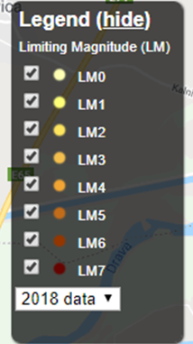 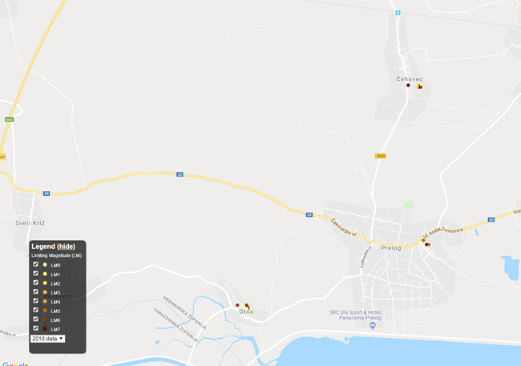

Slika 3. Prikaz magnituda za Prelog, Otok i Čehovec (Izvor: Globe at Night)

Na karti su prikazane magnitude za vrijeme kampanja Globe at Night. Zbog niske naoblake u siječnju su magnitude iznosile od 1 do 3. Za vedrih noći magnitude su iznosile 6 ili 7 što dokazuje da je nova „cut off“ rasvjeta znatno utjecala na to da naše područje nema svjetlosno zagađenje kao što je to bilo prije nekoliko godina. U grafikonu su navedeni: mjesto, magnituda te odabrani datumi u promatranju. Za vrijeme GLOBE at night kampanje u siječnju (6. do 15.1. 2018.) je bila niska naoblaka te su iz tog razloga magnitude u sva tri mjesta izrazito niske ili čak nula.



Grafikon 1. Vidljivost zviježđa Orion u Otoku, Čehovcu i Prelogu

Iz grafikona 1. je vidljivo da se zvijezde bolje vide na selu nego u gradu jer su rasvjetni stupovi u selu više udaljeni što smo saznali i iz našeg prijašnjeg istraživanja u 2014. godini.

Analizom ovogodišnjeg istraživanja te usporedbom s prijašnjim projektom zaključujemo da je vidljivost Oriona u promatranom razdoblju veća bez obzira je li promatranje bilo u gradu ili na selu. Prosječna magnituda 2014. godine za grad Prelog je iznosila 4, dok je ovogodišnje istraživanje pokazalo da se ona povećala na 5. Ruralna su naselja imala prosječnu magnitudu 6, a ona je ostala ista i danas.

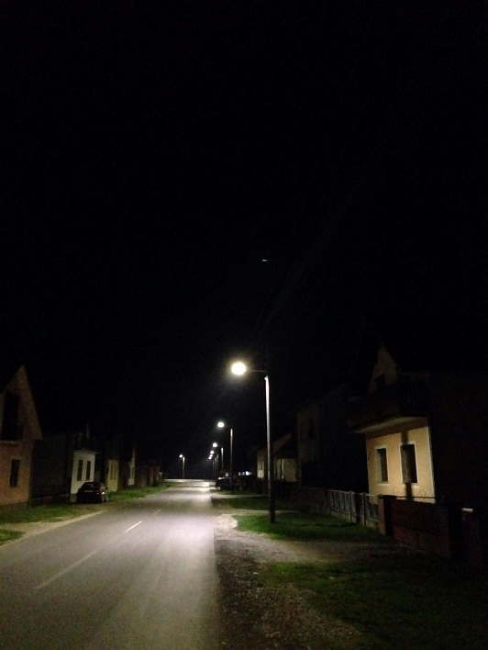

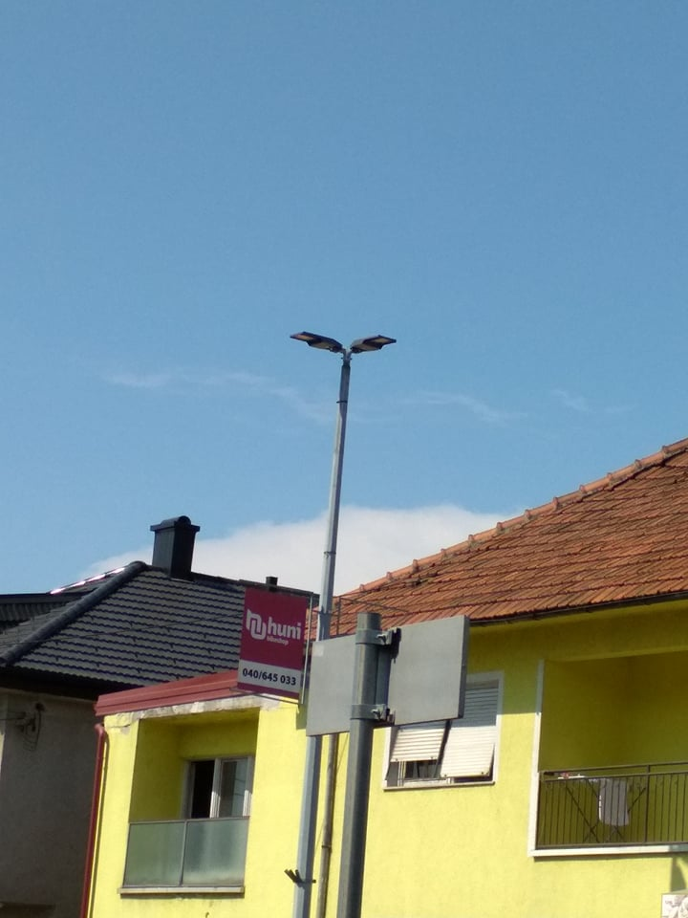

Slika 4. Prikaz „cut off“ rasvjete po noći i danu

Slika 4. prikazuje nove „cut off“ LED rasvjetne stupove koji ne raspršuju svjetlost.

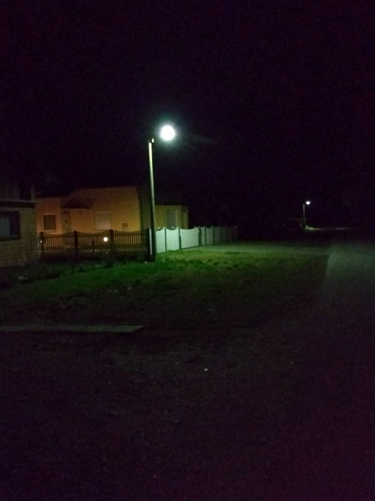 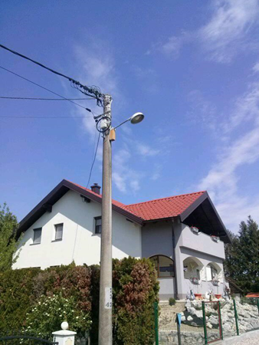

Slika 5. Prikaz stare rasvjete po noći i danu

Na slici 5. je vidljivo neadekvatno osvjetljenje koje loše utječe na let ptica, šišmiša i rast biljaka te ugrožava prirodnu ravnotežu, a time i negativno utječe na san ljudi.

Prikupljene ankete su prikazane strukturnim krugovima u kojima je vidljivo kako se izjasnilo ispitano stanovništvo (N=140).

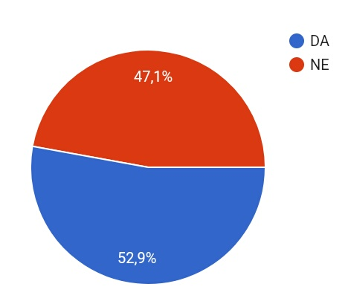

Grafikon 2. Postotak ispitanika koji su uočili promjenu rasvjete nakon 2014. godine.

Analizom podataka dobiveni su rezultati da je 52,9 % ispitanika uočilo promjenu ulične rasvjete dok 47,1 % nije uočilo nikakvu promjenu.

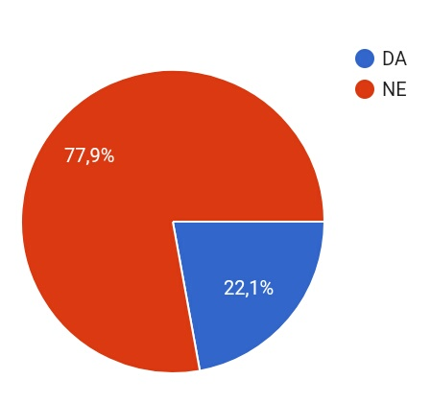

Grafikon 3. Postotak ispitanika koji su prije promjene rasvjete imali problema sa spavanjem.

Analizom podataka dobiveni su rezultati da je od ukupno 140 stanovnika 21,1 % imalo problema sa spavanjem prije promjene stare rasvjete novom „cut off“, dok 77,9 % nije imalo takvih problema.

Anketom smo ispitali jesu li ispitanici stanovnici grada ili sela. Analizom podataka dobiveni su rezultati da 51,1 % anketiranih stanovnika živi na selu, a 48,9 % živi u gradu.

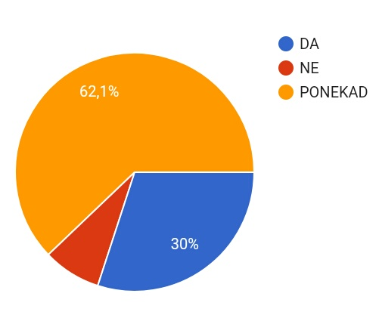

Grafikon 4. Postotak ispitanika (promatranje zvijezda)

Analizom podataka dobiveni su rezultati da 62,1 % ponekad promatra zvijezde, 30 % ispitanika promatra, a 7,9 % ne promatra zvijezde.

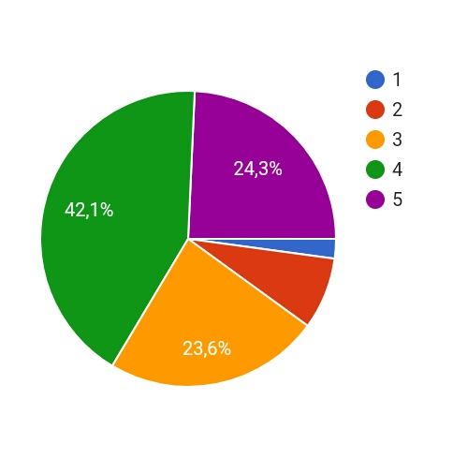

Grafikon 6. Ocjenjena vidljivost zvijezda ( 1 – najslabija vidljivost, 5 najjača vidljivost )

Ispitanicima smo dali da ocijene vidljivost zvijezda iz njihovog dvorišta te da brojem 1 označe najslabije vidljive zvijezde, a brojem 5 najjače vidljive zvijezde. Iz ovog grafičkog prikaza možemo vidjeti da je 23,9 % ispitanika ocijenilo vidljivost zvijezda s 5, 42,1 % s 4, 24,3 % s 3, 7,7 % s 2 te 2 % ispitanika s ocjenom 1. Prema ovim rezultatima možemo donijeti zaključak da se većim dijelom poklapaju i s našim opažanjima Oriona odnosno vrijednostima magnituda, budući da je veći dio ispitanika iz ruralnih naselja.

Istražili smo i brojnost vozača među našim ispitanicima. Analizom podataka dobiveni su rezultati da je od 140 ispitanika 47,9 % vozača. Od ukupnog broja vozača 74,3 % vozača izjasnilo se je da im odbljesak ne smeta, dok je 25,7 % vozača zaokružilo da im smeta.

5. ZAKLJUČAK:

Zaključujemo da promjenom stare rasvjete novom „cut off“ rasvjetom dolazi do poboljšanja što se tiče svjetlosnog onečišćenja. Zviježđe Orion se vidi bolje jer se svjetlost ne odbija toliko u atmosferu, a također zaključujemo da se zviježđe i dalje bolje vidi na selu nego u gradu. Razlog tome je veća udaljenost između rasvjetnih stupova u selima Otoku i Čehovcu od one u gradu Prelogu. U razgovoru s gradonačelnikom grada Preloga saznali smo da se „cut off“ LED rasvjeta postavljala na svaki drugi rasvjetni stup. To isto nam pokazuju i rezultati ankete prema kojima se zvijezde vide prilično dobro u ruralnim krajevima. Promjenom stare rasvjete novom, „cut off“ rasvjetom, smanjilo se svjetlosno onečišćenje. Ispitano stanovništvo je prije promjene imalo veće probleme sa spavanjem zbog rasvjete dok se to sada promijenilo jer „cut off“ rasvjeta ne smeta toliko koliko ona stara. Iako je veći dio ispitanih odgovorio da im ulična rasvjeta ne smeta za san u odnosu na prethodno istraživanje u kojemu je bilo više ispitanika starije dobi, smatramo da je razlog ovakvih rezultata to što je u ovom uzorku ispitanih bio veći dio stanovnika mlađe ili zrelije životne dobi.

Promjena rasvjete dobro utječe i na promet. „Cut off“ rasvjeta ne raspršuje toliko svjetlosti u atmosferu i ne smeta vozačima, a to su nam potvrdili i vozači koji su ispunili anketu. Također se smanjio broj nesreća na cestama što smo doznali iz kratkog priopćenja PU Prelog.

LITERATURA:

1. https://www.globeatnight.org/ ( 5.1.2018.)
2. http://www.energyplus.hr/ ( 15.1.2018)
3. http://www.prelog.hr/ ( 15.1.2018.)
4. http://www.pre-kom.hr/ ( 15.1.2018.)